47. Lehola-Lembitu mängude rattakrossi rada 2020
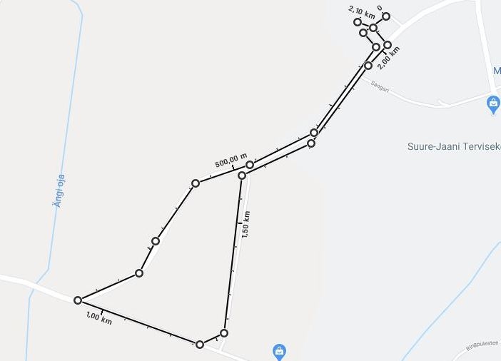

Distantsid:
Tüdrukud (sünd 2004 ja hiljem) – 2 ringi
Poisid (sünd 2004 ja hiljem) - 3 ringi
Naised (1986-2003 a) - 3 ringi
NV (N35+; 1984 ja varem sünd) - 3 ringi
Mehed (sünd 1981-2003 a) - 5 ringi
MV1 (M40+; 1971–1980 sünd) - 5 ringi
MV2 (M 50+; 1970 ja varem sünd) - 3 ringi

